Утверждена
постановлением Администрации
Волотовского муниципального округа
От _________________ №____________
Схема расположения земельного участка или земельных
участков на кадастровом плане территории

Площадь земельного участка |  |  |  | 1874 | м²
(указывается проектная площадь образуемого земельного участка, вычисленная с использованием технологических и программных средств, в том числе размещенных на официальном сайте федерального органа исполнительной власти, уполномоченного Правительством Российской Федерации на осуществление государственного кадастрового учета, государственной регистрации прав, ведение Единого государственного реестра недвижимости и предоставление сведений, содержащихся в Едином государственном реестре недвижимости, в информационно-телекоммуникационной сети "Интернет" (далее - официальный сайт), с округлением до 1 квадратного метра. Указанное значение площади земельного участка может быть уточнено при проведении кадастровых работ не более чем на десять процентов)
Обозначение характерных точек границ |  | Координаты, м,
 |  | (указываются в случае подготовки схемы расположения земельного участка с использованием технологических и программных средств, в том числе размещенных на официальном сайте. Значения координат, полученные с использованием указанных технологических и программных средств, указываются с округлением до 0,01 метра)
 |  | X | Y
1 |  | 512 671,55 | 1 321 281,48
2 |  | 512 683,07 | 1 321 358,45
3 |  | 512 657,86 | 1 321 360,36
4 |  | 512 647,38 | 1 321 290,33
1 |  | 512 671,55 | 1 321 281,48
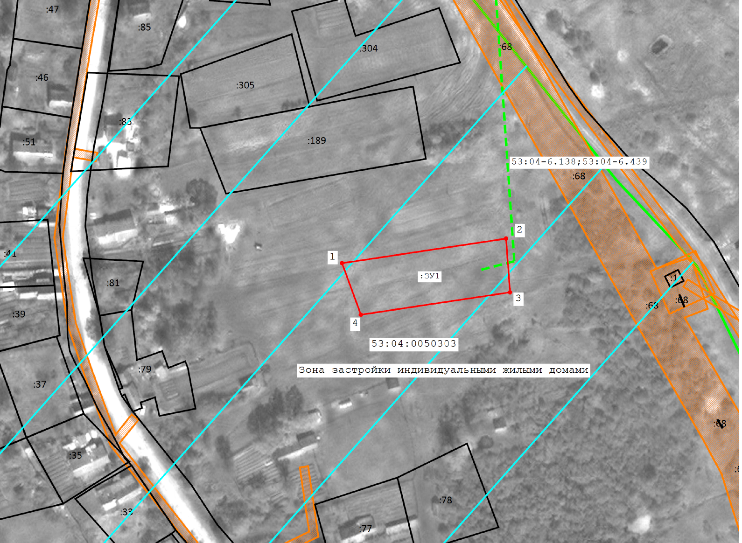

Масштаб 1:2000 МСК-53 (зона1)
 | -часть границы, сведения ЕГРН о которой позволяют однозначно определить ее положение на местности
 | -часть границы, сведения ЕГРН о которой не позволяют однозначно определить ее положение на местности
 | -часть границы, местоположение которой определено при выполнении кадастровых работ
 | -граница кадастрового квартала
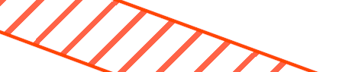 | -граница ЗОУИТ
 | -граница населенного пункта
 | -доступ
 | -территориальная зона, Зона застройки индивидуальными жилыми домами
м | -граница территориальной зоны

